**PHÒNG GIÁO DỤC VÀ ĐÀO TẠO QUẬN 7**

**TRƯỜNG THCS NGUYỄN HIỀN**

**TỔ: TD-AN-MT**

**GVBM: Lâm Thuý Ngân**

**NỘI DUNG HƯỚNG DẪN HỌC SINH TỰ HỌC THÁNG 9**

**MÔN ÂM NHẠC LỚP 6**

**Chủ đề 1: “ Vui bước đến trường”**

- Hát: Mùa khai trường.

- Nhạc cụ tiết tấu: Bài thực hành số 1.

- Đọc nhạc: Bài đọc nhạc số 1

- Lí thuyết âm nhạc: Các thuộc tính cơ bản của âm thanh có tính nhạc.

- Thường thức âm nhạc: Nhạc sĩ Lưu Hữu Phước

- Nghe nhạc: Nghe bài hát Lên đàng

- Góc âm nhạc (ôn tập chủ đề 1)

* **Tiết 1: (Tuần 1 : từ 06/09 – 11/09)**

**Dạy học hát: Mùa khai trường**

***(Nhạc và lời : Phan Việt Phương)***

**I/ TÌM HIỂU – KHÁM PHÁ:**

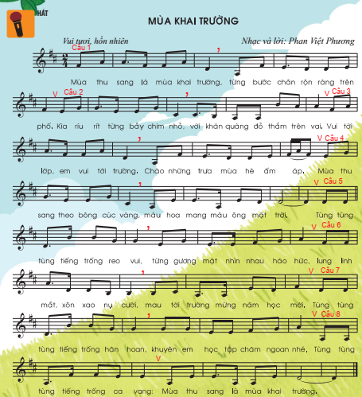

**+ Giới thiệu về nhạc sĩ:**

* Nhạc sĩ Phan Việt Phương sinh năm 1972 tại Hà Nội
* Ông tốt nghiệp đại học Nhạc viện Hà Nội (nay là Học viện Âm nhạc Quốc gia Việt Nam).
* Hiện nhạc sĩ làm công tác giảng dạy, sáng tác âm nhạc và phối khí.
* Nhạc sĩ đã sáng tác nhiều ca khúc, trong đó ca khúc *Hân hoan em tới trường, Mùa khai trường* đã được nhiều các em thiếu nhi biết đến và yêu thích.

**+ Tìm hiểu bài hát:**

1/ Nội dung và tính chất:

* Bài hát *Mùa khai trường* là sáng tác của nhạc sĩ Phan Việt Phương, có tính chất trong sáng, vui tươi, hồn nhiên. Nội dung thể hiện niềm hân hoan của học sinh trong ngày khai trường vào năm học mới.

2/ Phân tích bản nhạc:

2

4

* Bài hát viết ở nhịp
* Hình nốt nhạc (trường độ): có các nốt móc đơn, nốt đen, nốt trắng, móc đơn chấm dôi.
* Các kí hiệu âm nhạc: dấu chấm dôi, dấu nối, dấu luyến .
* Cấu trúc: gồm 2 đoạn

+ Đoạn 1 (4 câu): Mùa thu sang …ông mặt trời

+ Đoạn 2 (4 câu): Tùng tùng tùng …mùa khai trường

3/ Ý nghĩa giáo dục:

- Yêu mái trường, thầy cô, bạn bè, có ý thức giữ gìn tài sản và bảo vệ lớp học, trường học.

- Tích cực, tự giác trong học tập.

**II/ THỰC HÀNH – LUYỆN TẬP:**

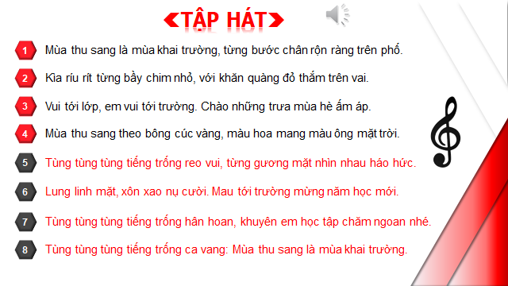

**\*** Bài hát : Mùa khai trường (có lời)**:** <https://www.youtube.com/watch?v=G5-pXEXME3A>

**\*** Bài hát : Mùa khai trường (không lời)**:** <https://www.youtube.com/watch?v=t-UalGV-Ggs>

* Các em hát đúng giai điệu, lời ca bài *Mùa khai trường,* thể hiện đượctính chất vui tươi, trong sáng, hồn nhiên của bài hát nhé.

***Các em ghi CHỦ ĐỀ 1 (các nội dung trong khung ) vào tập nhé!***

* + - **DẶN DÒ (giao nhiệm vụ):**
  + Tập hát đúng giai điệu và lời ca của bài hát, nhớ tên tác giả.
  + Hiểu được nội dung và tính chất của bài hát.
  + Hát kết hợp vận động theo nhạc (lắc lư, vỗ tay, giậm chân …)

**PHIẾU HỌC TẬP**

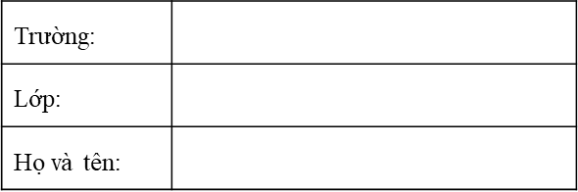

* **Các em làm bài tập sau đây:**

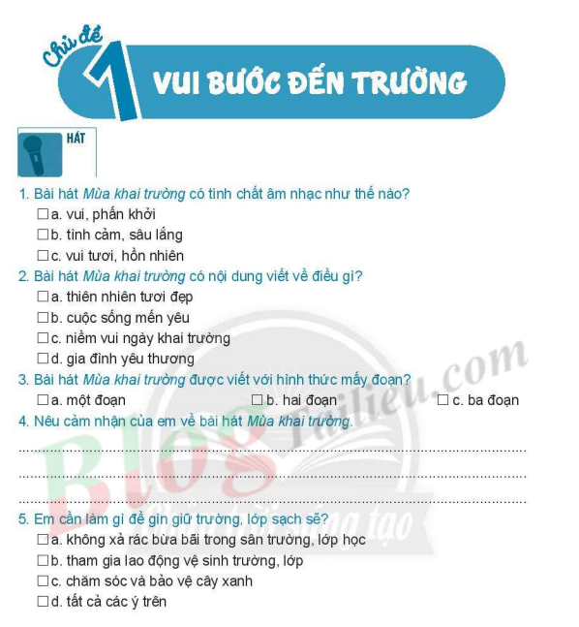

*CHÚC CÁC EM VUI, KHỎE, HỌC TỐT NHÉ!*

**Tiết 2: tuần 2 Từ ( 13/9-18/9)**

* **Ôn bài hát: Mùa khai trường**
* **Nhạc cụ tiết tấu: Bài thực hành số 1.**

**I/ TÌM HIỂU – KHÁM PHÁ:**

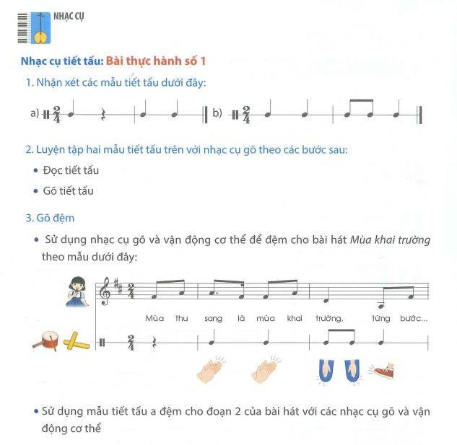

* S nhận xét về nhịp, trường độ (hình nốt nhạc), âm hình tiết tấu và thực hiện:.

2

* + Nhịp

4

* + Trường độ :



2

4

a)

+ Hình a: có nốt đen, dấu lặng đen (nghỉ 1 phách)

***b)***



2

4

+ Hình b: có nốt đen, nốt móc đơn

* + Âm hình tiết tấu



2

4

***a)***

**Cách đọc : Đen lặng đen đen**



2

4

b)

**Cách đọc : Đen đen đơn đơn đen**

II/ THỰC HÀNH – LUYỆN TẬP

* Học sinh vừa đọc vừa vỗ tay theo âm hình tiết tấu a, b:
  + “Đen”, “đơn” : 2 tay vỗ vào nhau
  + “Lặng” : 2 tay mở ra

a/ Đen / lặng / đen / đen b/ Đen / đen / đơn đơn / đen

* Gõ tiết tấu (kết hợp đọc thầm): mẫu a, b

III/ VẬN DỤNG – SÁNG TẠỌ

Gõ đệm cho bài hát “Mùa khai trường”:

https://[www.youtube.com/watch?v=XPfOgwdOe](http://www.youtube.com/watch?v=XPfOgwdOe)Eo

+ Sử dụng tiết tấu b để gõ đệm cho đoạn 1 của bài hát *Mùa khai trường*

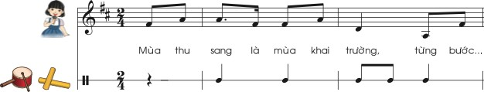

* Sử dụng thanh phách, trống nhỏ (nếu không có có thể sử dụng bất cứ dụng cụ nào có sẵn như viết, thước...) gõ âm hình tiết tấu a, vừa gõ vừa đọc thầm theo tiết tấu.
* Sử dụng thanh phách, trống nhỏ (nếu không có có thể sử dụng bất cứ dụng cụ nào có sẵn như viết, thước...) gõ âm hình tiết tấu b, vừa gõ vừa đọc thầm theo tiết tấu.

gõ vào mặt trống  gõ vào tang trống 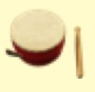 không gõ trống với dấu lặng  gõ thanh phách  mở thanh phách với dấu lặng

+ HS thực hiện vận động cơ thể (body percussion) theo bài hát *Mùa khai trường* dựa vào các hình gợi ý trong SGK

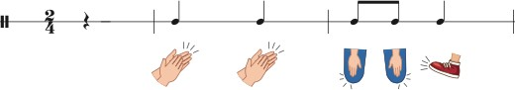

**\* DẶN DÒ (giao nhiệm vụ):**

* Tập gõ tiết tấu bài thực hành số 1
* Nhớ tên tác giả, nội dung và tính chất của bài hát *“Mùa khai trường”* .
* Kết hợp gõ đệm cho bài hát “Mùa khai trường”

**-** Vận động cơ thể (body percussion) theo bài hát *Mùa khai trường* dựa vào các hình gợi ý trong SGK

|  |  |
| --- | --- |
| Trường: |  |

|  |  |
| --- | --- |
| Lớp: |  |
| Họ và tên: |  |

**BÀI TẬP**

1/Hãy nêu cảm nhận của em khi được học nhạc cụ tiết tấu?

………………………………………………………………………………………………

………………………………………………………………………………………………

………………………………………………………………………………………………

………………………………………………………………………………………………

………………………………………………………………………………………………

2/ Hãy nêu những khó khăn của các em khi học nhạc cụ tiết tấu?

………………………………………………………………………………………………

|  |  |
| --- | --- |
| **Nội dung học tập** | **Câu hỏi của học sinh** |
| * Học hát : Mùa khai trường |  |
| * Nhạc cụ tiết tấu: Bài thực hành  số 1 |  |

………………………………………………………………………………………………

………………………………………………………………………………………………

………………………………………………………………………………………………

*CHÚC CÁC EM VUI, KHỎE, HỌC TỐT NHÉ!*

**Tuần 3 – (20/9-25/9)**

**PHIẾU HỌC TẬP**

**NỘI DUNG HƯỚNG DẪN HỌC SINH TỰ HỌC**

**MÔN ÂM NHẠC LỚP 6**

**Chủ đề 1: “ Vui bước đến trường”**

- Hát: Mùa khai trường (Nhạc và lời: Phan Việt Phương)

- Nhạc cụ tiết tấu: Bài thực hành số 1.

- Đọc nhạc: Bài đọc nhạc số 1

- Lí thuyết âm nhạc: Các thuộc tính cơ bản của âm thanh có tính nhạc.

- Thường thức âm nhạc: Nhạc sĩ Lưu Hữu Phước

- Nghe nhạc: Nghe bài hát Lên đàng

- Góc âm nhạc (ôn tập chủ đề 1)

**Tuần 3 : từ 20/09 – 25/09**

***Nội dung ghi vào tập :***

***Tiết 3:***

- **Lí thuyết âm nhạc:** **CÁC THUỘC TÍNH CỦA ÂM THANH**

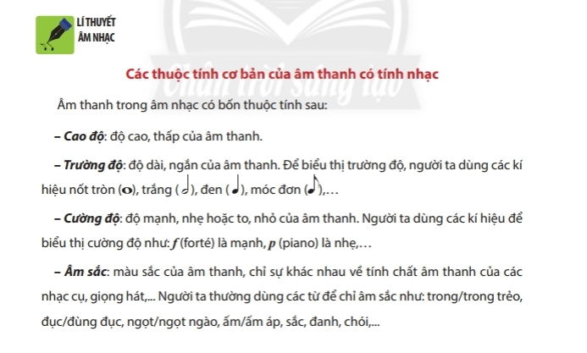- **Đọc nhạc**: **BÀI ĐỌC NHẠC SỐ 1**

* **Bài viết ở nhịp , giọng C (Đô trưởng)**
* **Cao độ: Đô, Rê, Mi, Fa, Son, La**

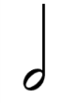**C:\2021-2022\Nốt đen.png**



* **Trường độ :**
* **Cấu trúc : bài gồm 2 câu, có 4 tiết nhạc, tiết 3 giống tiết 1; tiết 4 giống tiết 2**

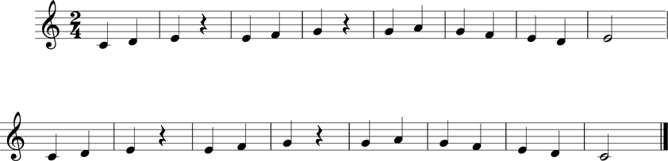

*Moderato (vừa phải)*

**Tiết 1**

**Tiết 2**

**Tiết 4**

**Tiết 3**

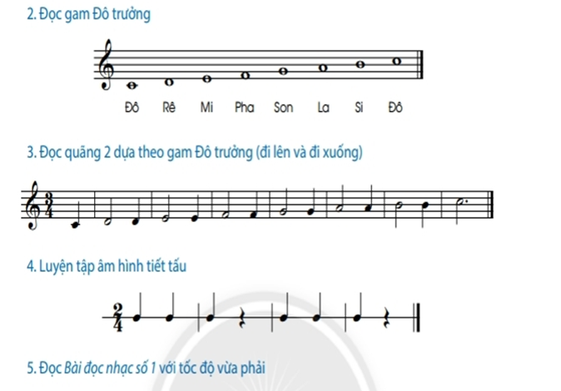

* **Đọc tên nốt nhạc theo trường độ và nghe đàn đọc giai điệu từng câu, vừa đọc vừa gõ phách.**
* **Đọc tên nốt nhạc theo trường độ (vừa đọc vừa gõ phách).**
* **Đọc giai điệu từng câu theo đàn (vừa đọc vừa gõ phách).**

**2**

**4**

* **Đọc cả bài đọc nhạc số 1, kết hợp gõ phách, đánh nhịp.**

**Bài đọc nhạc số 1 https://youtu.be/AELR5iUu4sc**

* **DẶN DÒ:**
  + **Hiểu và nhớ 4 thuộc tính của âm thanh.**

**2**

**4**

* + **Đọc bài số 1 kết hợp đánh nhịp hoặc gõ đệm**
  + **Chép nhạc Bài đọc nhạc số 1**

|  |  |
| --- | --- |
| Trường: |  |
| Lớp: |  |
| Họ và tên: |  |

*\*

|  |  |
| --- | --- |
| **Nội dung học tập** | **Câu hỏi của học sinh** |
| * Lí thuyết âm nhạc: Các thuộc tính cơ bản của âm thanh có tính nhạc. |  |
| * Đọc nhạc: Bài đọc nhạc số 1 |  |

*CHÚC CÁC EM VUI, KHỎE, HỌC TỐT NHÉ!*